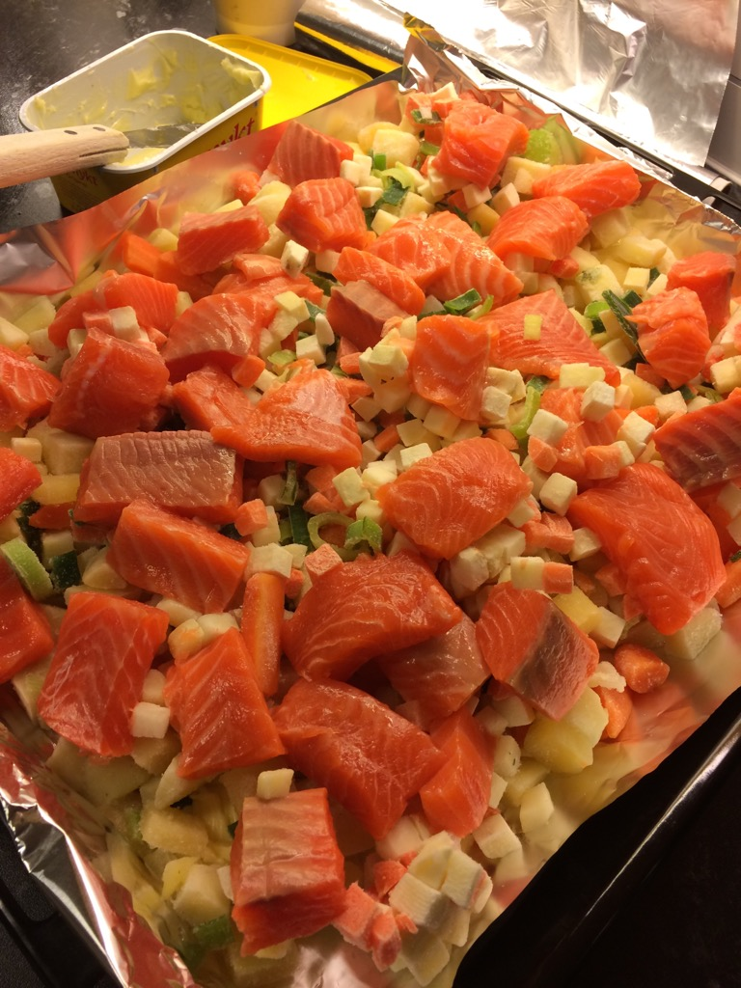

I høst har vi blitt godt kjent med Larven Aldrimett.

Vi har spist oss gjennom både frukt og kaker ☺

Ørret filet og grønnsaker på menyen.

Nam-nam

Og barna storkoser seg ☺

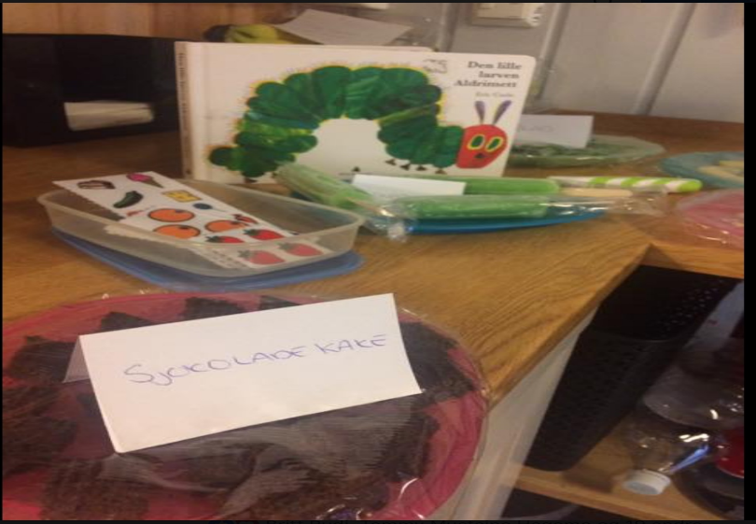

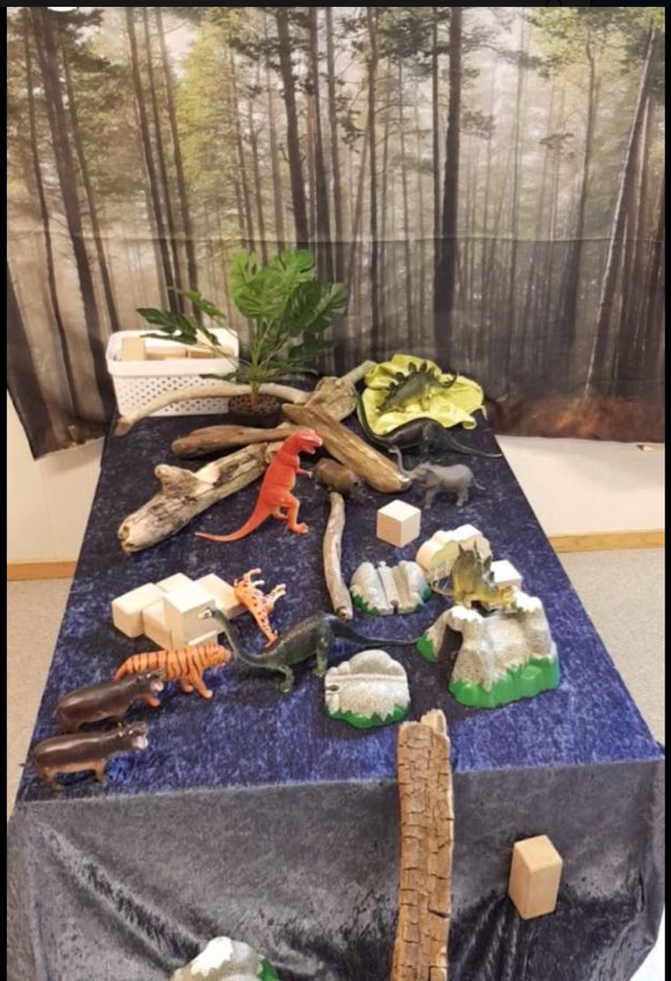

Små leke soner ble til jungel med tigre og dinosaurer, bondegård og istid ☺